Сайт является торговой площадкой для продажи компьютеров. Всего на сайте две страницы — Главная и Товары.

На главной странице сайта расположена краткая информация о сайте, меню и кнопка перехода к товарам.

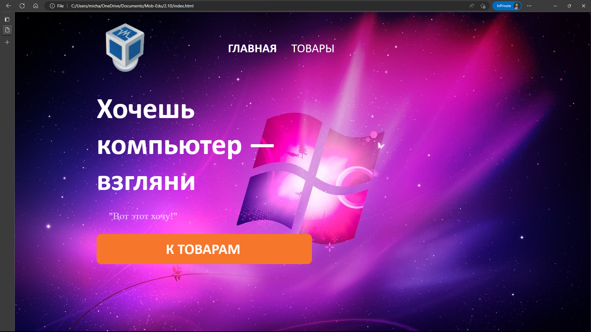

Кнопка К ТОВАРАМ изменяет цвет при наведении.

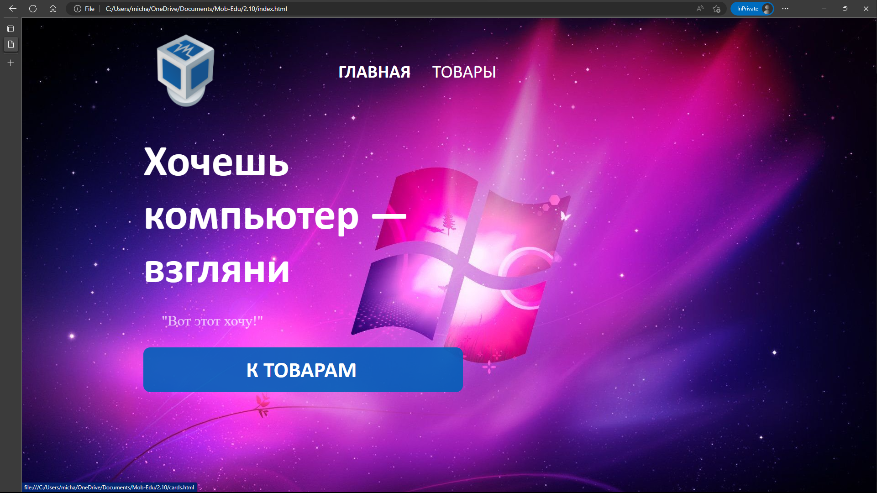

На странице Товары отображены четыре позиции компьютеров и плавающая подсказка.

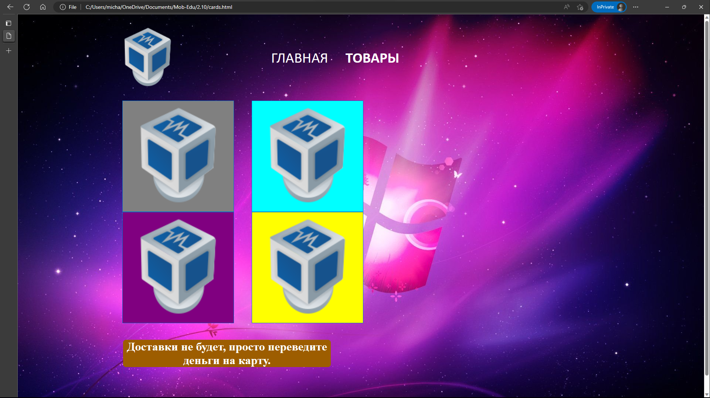

При наведении на товар отображается краткая информация о нем.

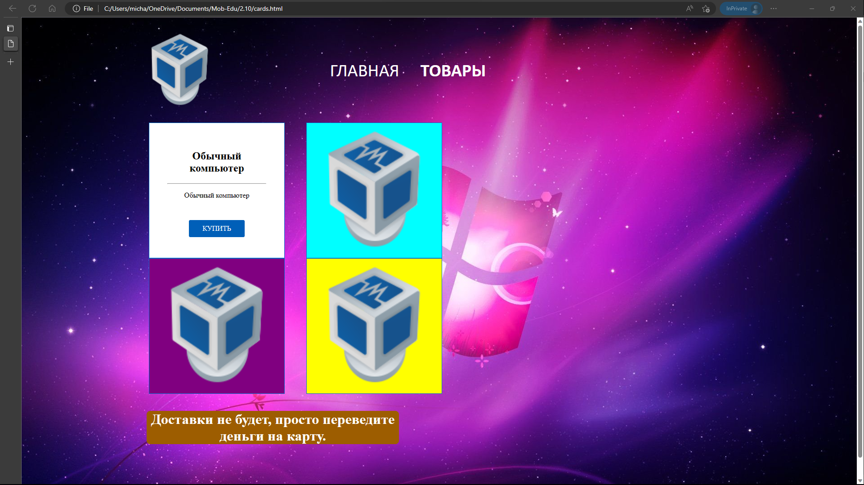

В мобильной версии товары отображаются друг за другом по вертикали.

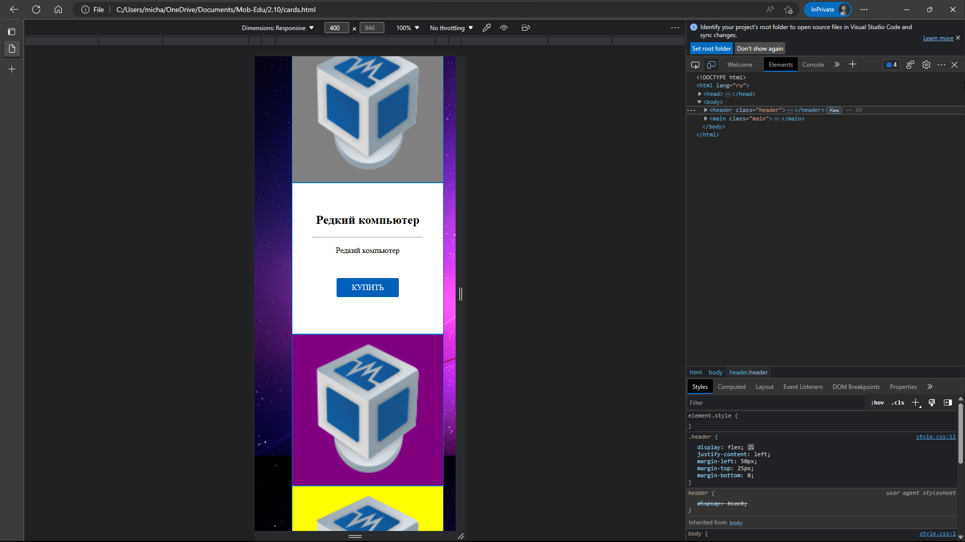

При нажатии на кнопку Купить в товаре, скачивается данный отчет.

